TRƯỜNG ĐẠI HỌC KINH TẾ - ĐẠI HỌC ĐÀ NẴNG

KHOA THỐNG KÊ – TIN HỌC

**🙣🕮🙡**

**PROJECT PROPOSAL DOCUMENT**

**DỰ ÁN THIẾT KẾ SUMMER 21 WEBSITE**



Phiên bản 1.2

Project team: 43K22T04

Ngày tạo: 07/09/2020

|  |  |  |  |  |  |
| --- | --- | --- | --- | --- | --- |
| **THÔNG TIN DỰ ÁN** | | | | | |
| **Tên dự án** | <Summer 21 Website> | | | | |
| **Ngày bắt đầu** | 07/09/2020 | | **End Date** | 21/11/2020 | |
| **Product Owner** |  | | | | |
| **Đối tác tổ chức** | Đại học Kinh Tế - Đại học Đà Nẵng | | | | |
| **Scrum Master** | Nguyễn Thị Bích Thủy | 171121522160@due.udn.vn | | | 0935010350 |
| **Team Members** | Lê Trung Nguyên | 171121522132@due.udn.vn | | | 0935253462 |
| Huỳnh Đình Trung | 171121522163@due.udn.vn | | | 0935038507 |
| Phan Thị Thùy Dung | 171121522105@due.udn.vn | | | 0905870807 |
| Hoàng Thị Kim Tuyền | 171121522153@due.udn.vn | | | 0768405201 |
| Nguyễn Phạm Hoàng Trinh | 171121522161@due.udn.vn | | | 0932105432 |

|  |  |  |  |
| --- | --- | --- | --- |
| **TÊN TÀI LIỆU** | | | |
| **Tên tài liệu** | Proposal Document | | |
| **Nhóm tác giả** | Nhóm 43K22T04 | | |
| **Role** |  | | |
| **Ngày** | 07/09/2020 | **Tên** | [Summer21 website] |
| **URL** |  | | |
| **Access** | Project team and the instructors | | |

**LỊCH SỬ SỬA ĐỔI**

|  |  |  |  |
| --- | --- | --- | --- |
| **Version** | **Người** | **Ngày** | **Chi tiết** |
| **1.0** | Nhóm 43K22T04 | 07/09/2020 | Tạo bản dự án, xác định các nội dung yêu cầu. |
| **1.1** | Lê Trung Nguyên | 08/09/2020 | Bổ sung và chỉnh sửa nội dung bản dự án. |
| **1.2** | Nguyễn Thị Bích Thủy | 10/09/2020 | Bổ sung và cập nhật bản dự án |

**MỤC LỤC**

1. GIỚI THIỆU 5

1.1. Mục tiêu 5

1.2. Phạm vi 5

2. TỔNG QUAN VỀ DỰ ÁN 5

2.1. Background 5

2.2. Prior arts 6

2.3. Giải pháp 6

2.4. Mục tiêu 6

2.5. Tổng quan hệ thống 6

2.6. Kĩ thuật 7

2.7. Mô hình SCRUM 7

3. ƯỚC TÍNH THỜI GIAN 8

4. LỊCH TRÌNH CHÍNH THỨC 8

5. VAI TRÒ VÀ TRÁCH NHIỆM 9

# GIỚI THIỆU

## Mục tiêu

* Tài liệu mô tả tổng quan về cách thức tổ chức các hoạt động của một dự án bao gồm việc lên kế hoạch đến hành động cụ thể của các bên liên quan.
* Phát hiện và cung cấp giải pháp dự án công nghệ thông tin theo nhu cầu của khách hàng dựa trên hệ thống cấu trúc, tiềm lực của nhóm.

## Phạm vi

* Tài liệu cung cấp tổng quan về kế hoạch phát triển dự án. Bao gồm tổng quan về sản phẩm, quy trình thực hiện và dựa án nhóm cung cấp.
* Cung cấp bản kế hoạch về các giai đoạn của quy trình phát triển phần mềm dựa trên quy trình Scrum bao gồm: ngày bắt đầu, ngày kết thúc, số ngày làm việc.

# TỔNG QUAN VỀ DỰ ÁN

## Background

* Ngành hàng Chăm sóc cá nhân đang cho thấy mức tăng trưởng vượt trội 14,5% (Theo báo cáo nghiên cứu trị trường Kantar tại 4 thành phố lớn ở Việt Nam Q1/2020) hiện hữu một tiềm năng lớn để khai thác.
* Trong đó, thị trường làm đẹp cũng đang nở rộ không kém, với sự phát triển ngày càng đa dạng về sản phẩm và chủng loại, song song với nhu cầu làm đẹp phức tạp của người tiêu dùng.
* Summer21 là doanh nghiệp cung cấp các sản phẩm làm đẹp từ Hàn Quốc và các nước khác tại thị trường Đà Nẵng và Việt Nam.
* Doanh nghiệp đã có website bán hàng nhưng chưa hề tập trung vào đó mà hoạt động bán hàng chủ yếu là qua Facebook (<https://www.facebook.com/summer.twentyone.3/>).
* Doanh nghiệp có nhu cầu mở rộng đối tượng khách hàng mục tiêu, có phương tiện kết nối và chăm sóc khách hàng.

## Prior arts

* Hầu hết các đối thủ cạnh tranh của doanh nghiệp đều đã có website bán hàng tuy nhiên chỉ dừng lại ở mức cung cấp các sản phẩm cơ bản và thư viện thông tin (Blog Review) dừng lại ở mức độ quản cáo, không chuyên sâu.
* Beauty Garen <https://beautygarden.vn/>
* Sagi Shop <https://sagishop.com/>

## Giải pháp

* Qua nghiên cứu thị trường kết hợp với yêu cầu của khách hàng nhóm đã tiến hành phát triển một website mới hướng đến thị trường ngách.
* Cung cấp các sản phẩm chăm sóc da chuyên sâu ở mức giá tầm trung và cao đáp ứng nhu cầu của một bộ phận khách hàng
* Phát triển một hệ thống thư viện thông tin các bài viết chuyên sâu về sản phẩm đến từ các chuyên gia trong lĩnh vực làm đẹp.

## Mục tiêu

* Giải quyết yêu cầu của khách hàng: Tạo ra website cho khách hàng doanh nghiệp Summer21.
* Tăng mức độ nhận diện thương hiệu và lượng khách hàng mục tiêu mà doanh nghiệp đang hướng tới.
* Đáp ứng nhu cầu và xu hướng làm đẹp.

## Tổng quan hệ thống



Sử dụng các tính năng của trang web

Cung cấp CSDL KH

Quản lí thông tin

Quản lí tài khoản

Khách hàng

Admin

CSDL

## Kĩ thuật

* Công cụ : Wordpress
* Ứng dụng : Woocommerce, Yoast SEO,…
* Database : MySQL
* Ngôn ngữ : PHP, HTML,..

## Mô hình SCRUM

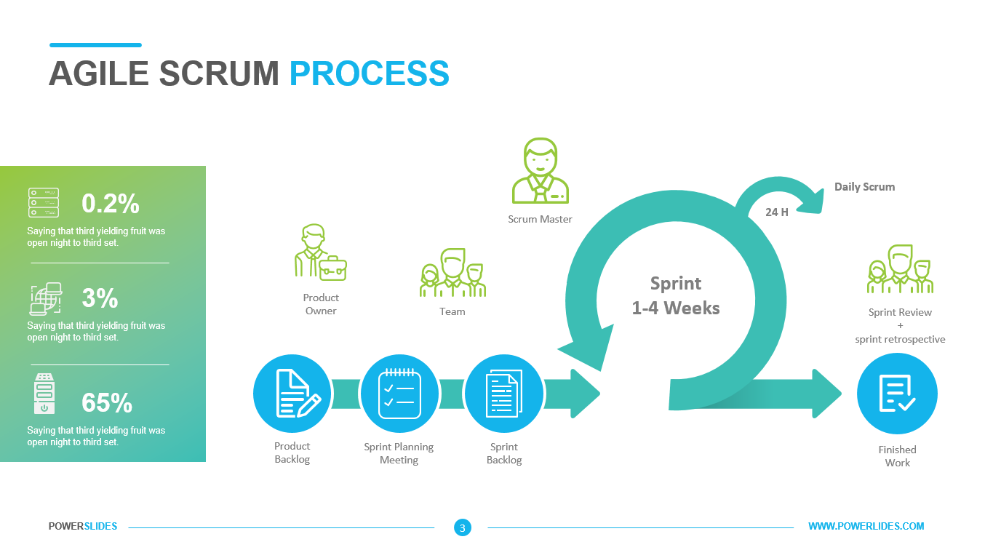

* Các yêu cầu sản phẩm chính được phân chia thành các Product Backlog, các công việc cụ thể chia thành Sprint.
* Mỗi Sprint hoàn thành trong 5-7 ngày (giới hạn về mặt thời gian).
* Mỗi thành viên đảm nhận và chịu trách nhiệm về Sprint từ khi bắt đầu đến khi kết thúc.
* Cuối mỗi Sprint tiến hành check tiến độ công viêc và bổ sung phần kiến thức, phân chia cho các Sprint tiếp theo.
* Khách hàng có thể tham gia để nhìn thấy kết quả cuối mỗi Sprint để check tiến độ công việc của team.

# ƯỚC TÍNH THỜI GIAN

|  |  |
| --- | --- |
| Số lượng thành viên | 6 |
| Số giờ làm việc một ngày | 3 |
| Số ngày làm việc | 36 |
| Thời gian ước tính (giờ) | 648 |

# LỊCH TRÌNH CHÍNH THỨC

|  |  |  |  |  |
| --- | --- | --- | --- | --- |
| **STT** | **Task Name** | **Thời hạn** | **Bắt đầu** | **Kết thúc** |
| **1** | Lên ý tưởng | 3 ngày | 07-09-2020 | 09-09-2020 |
| **2** | Tạo bản Proposal Document | 2 ngày | 08-09-2020 | 10-09-2020 |
| **3** | Họp phân chia công việc | 3 ngày | 14-09-2020 | 16-09-2020 |
| **4** | Triển khai thực hiện dự án | 27 ngày | 15-10-2020 | 18-11-2020 |
| **4.1** | Sprint 1 Thiết kế Wordpress và lựa chọn các Plugin | 5 ngày | 15-10-2020 | 19-10-2020 |
| **4.2** | Sprint 2 Thiết lập chi tiết Plugin Woocommerce | 5 ngày | 20-10-2020 | 24-10-2020 |
| **4.3** | Sprint 3 Thiết lập chi tiết Plugin YoastSEO | 5 ngày | 25-10-2020 | 29-10-2020 |
| **4.4** | Sprint 4 Thiết lập danh mục chi tiết | 5 ngày | 30-10-2020 | 4-11-2020 |
| **4.5** | Sprint 5 Thiết lập chức năng chi tiết | 5 ngày | 5-11-2020 | 9-11-2020 |
| **4.6** | Sprint 6 | 5 ngày | 10-11-2020 | 14-11-2020 |
| **5** | Test, sửa lỗi, hoàn thiện dự án | 3 ngày | 19-11-2020 | 21-11-2020 |

# VAI TRÒ VÀ TRÁCH NHIỆM

|  |  |  |
| --- | --- | --- |
| **Vai trò** | **Trách nhiệm** | **Người tham gia** |
| **Scrum Master** | * Tổ chức, giám sát công việc, đảm bảo cho team vận hành đúng theo SCRUM. * Bảo vệ và loại bỏ các rào cản để kết nối các thành viên và hoạt động hiệu quả. | Nguyễn Thị Bích Thủy |
| **Product owner** |  |  |
| **Team Member** | * Chia sẻ trách nhiệm, có tinh thần tự giác với nhóm và dự án, hoàn thành đúng tiến độ được giao * Hỗ trợ lẫn nhau trong công việc , chia sẻ khó khăn. * Là nhân tố quan trọng tạo nên thành công của dự án. | Lê Trung Nguyên  Huỳnh Đình Trung  Hoàng Thị Kim Tuyền  Nguyễn Phạm Hoàng Trinh  Phan Thị Thùy Dung |